Административные правонарушения и ответственность за них

Административные правонарушения и ответственность

за них физических лиц

Статья 14.15. КоАП РФ Нарушение установленных правил продажи отдельных видов товаров (в том числе табака и табачных изделий) - влечет предупреждение или наложение административного штрафа на граждан в размере от трехсот до одной тысячи пятисот рублей; на должностных лиц - от одной тысячи до трех тысяч рублей; на юридичес­ких лиц - от десяти тысяч до тридцати тысяч рублей.

Статья 14.16. КоАП РФ Нарушение правил продажи этилового спир­та, алкогольной и спиртосодержащей продук­ции, а также пива и напитков, изготавливае­мых на его основе.

ч.21 Розничная продажа несовершеннолет­нему алкогольной продукции, если это дейст­вие не содержит уголовно наказуемого дея­ния, - влечет наложение административного штрафа на граждан в размере от тридцати тысяч до пятидесяти тысяч рублей; на должностных лиц - от ста тысяч до двухсот тысяч рублей; на юридических лиц - от трехсот тысяч рублей до пятисот тысяч рублей.

ч.З. Нарушение иных правил розничной продажи алкогольной и спиртосодержащей продукции - влечет наложение административ­ного штрафа на должностных лиц в размере от пяти тысяч до десяти тысяч рублей с кон­фискацией алкогольной и спиртосодержащей продукции или без таковой; на юридических лиц - от пятидесяти тысяч до ста тысяч руб­лей с конфискацией алкогольной и спиртосодер­жащей продукции или без таковой.

**Статья 6.10 КоАП РФ**

**ч.1.**Вовлечение несовершеннолетнего в употребление спиртных напит­ков. - влечет наложение административного штрафа от **1500** до **3000** рублей.

**Стаяья 20.20 КоАП РФ**

**ч.1.** Потребление (распитие) пива, алкогольной продукции местах, запрещенных федеральным законом - влечет наложение административ- ного штрафа. от **500** до **1500** рублей.

**ч.2.** Потребление наркотических средств или психотропных веществ без назначения врача либо потребление иных одурманивающих веществ на улицах, стадионах, в скверах, парках, в транспортном средстве общего пользования, а также в других общественных местах - влечет наложение административного штрафа. от **4000** до **5000** рублей или административный арест на срок до 15 суток.

**Статья 20.21 КоАП РФ**

Появление в общественном месте в состоянии алкогольного опьянения, оскорбляющем человеческое достоинство и общественную нравственность - влечет наложение административного штрафа от **500** до **1500** рублей или административный арест на срок до 15 суток.

**Статья 20.22 КоАП РФ**

Нахождение в состоянии опьяне­ния несовершенно- летних в воз­расте до 16-ти лет, либо потребление (распитие) ими алкогольной и спиртосодержащей продукции, либо потребление ими наркотических средств или психотропных веществ без назначения врача, иных одурманивающих веществ - влечет наложение административного штрафа на родителей несовершеннолетнего от **1500** до **2000** рублей.

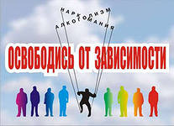

Комиссия по делам несовершеннолетних и защите их прав Можайского городского округа

г. Можайск, ул. Московская-15

Тел.: 8-496-38-20-959

8-903-714-63-72

В этой памятке говорится о важных проблемах, которые касаются тебя и твоих близких

Подростки считают, что слабоалкоголь­ные напитки (пиво, коктейли и др.) не опасны. Это явное заблуждение: состояние опьянения, вызываемое слабоалкогольными напитками, ничем не отличается от опьянения при употреб­лении крепких спиртных напитков, т.к. все они содержат спирт.

Пиво негативно влияет на сосуды и клетки головного мозга. Попадая в организм, оно рас­творяет жировую оболочку клеток крови, переносящих кислород. Клетки слипаются и закупоривают сосуды, доставка кислорода к клетке мозга прекращается, через 5 минут она погибает. Все это приводит к нарушениям в работе мозга. У человека постепенно снижают­ся умственные способности.

Нельзя относиться к слабоалкогольным напиткам как к лимонаду.

При систематическом употреблении пива фор­мируется пивной алкоголизм, причем патологи­ческая зависимость у подростков возникает в 3-4 раза быстрее, чем у взрослых.

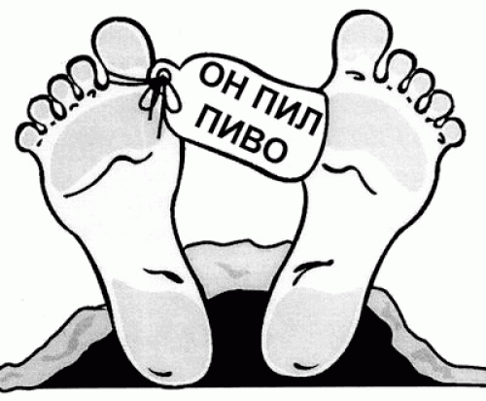

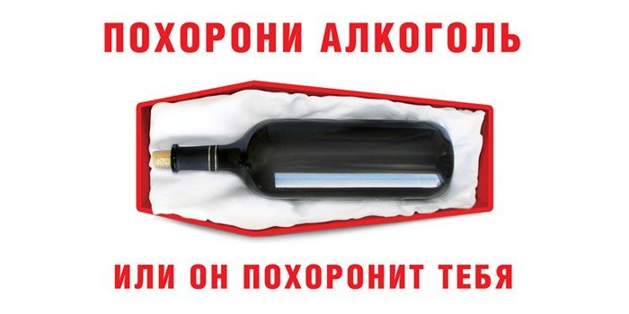

Все мы периодически испытываем серьезные физические и умственные нагрузки. Нередко такие, что стаканом сока или чашкой кофе не вернуть бодрость и хорошее настроение. Поэтому все большую популярность, особенно среди молодежи, набирают так называемые "энер­гетические напитки" и коктейли.

По вкусу все "энергетики" не отличаются от обыкновенного лимонада, но отличается их состав. Кроме воды, ароматизаторов, красите­лей и сахара, они содержат в неумеренных количествах кофеин, но не тот, что в кофе и чае, а синтетический. А также вещества, как таурин и глюкуронлактон, до конца не изучены, и даже ученым не известно, как эти ингредиенты действуют на организм и взаимодействуют с кофеином. Энергетические напитки противо­показаны беременным женщинам, детям, под­росткам, пожилым людям, страдающим от гипертонии, сердечно-сосудистых заболеваний расстройств сна, повышенной возбудимости и чувствительности к кофеину.

"Энергетики" официально запрещены во Франции, Дании и Норвегии, где они продаются только в аптеках. А ультрамодный "Red Bull" может быть смертельно опасным для человека. Производство и продажа этого напитка уже запрещена в Австралии и Новой Зеландии.

Мы надеемся, что предоставленная инфор­мация оказалась интересной и полезной для тебя.

Теперь, когда ты знаешь больше об алкоголе, у тебя есть возможность сделать более осознан­ный выбор.

Сохрани свое здоровье! Сделай правильный выбор!

Никто не застрахован от того, чтобы сделать неверный шаг. Если ты куришь, употребляешь алкоголь, попробовав наркотики, сомневаешь­ся, стоит ли это делать, обращайся к нам.

У нас ты найдешь помощь, поддержку и понимание. Здесь тебе помогут решить твои личные проблемы и проблемы с окружающими, раскрыть возможности и перспективы твоей личности.

Психологическая помощь для несовершеннолетних и их родителей

Единый общероссийский бесплатный круглосуточный

«Детский телефон доверия»

8-800-200-01-22

**Муниципальное казенное учреждение**

**по работе с молодёжью**

**«Можайский молодёжный центр»**

**8 (49638) 24 – 076, 89267255962**

**Комиссия по делам несовершеннолетних и защите их прав Можайского городского округа Московской области**

**т. 8(496- 38) -20-959, 8-903-714-63-72**